
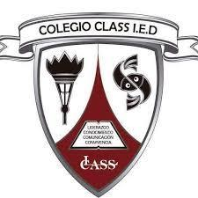
COLEGIO CLASS I. E. D
Resolución de Educación Media Técnica No. 080356 del 25 de Noviembre de 2009
Resolución de Articulación 480 de 20 de Enero de 2008
Resolución de Integración 2818 de Septiembre 13 de 2002
Resolución de Aprobación Renovada No. 415 Enero 30 de 2001
Acuerdo 002 de Enero 12 de 1996
DANE 111-001-13122 NIT 830.022-413-DV 4 ICFES JM 090779 JT 090787

ESTRATEGIA PEDAGÓGICA “APRENDE EN CASA”: PRIMER SEMESTRE 1
Fecha de realización: 03 AL 14 de mayo.

GRADO | SÉPTIMOS
ÁREA | ARTES
DOCENTE | RAMIRO PACHECO
CORREO ELECTRÓNICO DEL DOCENTE | CORREO: pajarocres@hotmail.con  Tel: 3153859435

PARA EL DESARROLLO DE ESTE PLAN DE ACTIVIDADES ACADÉMICAS,
SE TENDRÁ EN CUENTA EN EL PROCESO DE EVALUACIÓN LO SIGUIENTE:

CONTENIDOS A DESARROLLAR | LA SIMETRÍA
COMPETENCIAS A DESARROLLAR | Comunicativa, interpretativa, propositiva y argumentativa.
META DE COMPRENSIÓN | Reconoce y expresa los conocimientos vistos con sus dibujos y pinturas del esgrafiado, creando composiciones creativas.

NOMBRE……………………………………………………….

CURSO…………………FECHA……………………………

FUNDAMENTACIÓN TEÓRICA

EL ESGRAFIADO:

INTRODUCCIÓN
El término esgrafiado procede del latín “ex” que significa “fuera” y “grapheirn”, “dibujo”, términos que sumados reflejan la idea de un dibujo conseguido a través de un proceso de extracción de materia. El esgrafiado es una técnica de dibujo que consiste en hacer incisiones sobre el soporte de manera que quede al descubierto la capa inferior.

ORÍGEN Y EVOLUCIÓN
La técnica del esgrafiado es muy antigua y fue utilizada por algunas civilizaciones desde el IV milenio a de C. El término esgrafiado ha llegado hasta nuestros días, traducido del vocablo italiano “sgraffiare”, que significa hacer incisiones o rascar con una herramienta llamada “grafio”, o sea un elemento punzante. Los romanos fueron los encargados de introducirla y adoptarla en europea como decoración con dibujos sencillos.
Desde el siglo XII al XVI abundan las cerámicas esmaltadas esgrafiadas y cubiertas luego con una capa vidriada. Desde Italia se difundió hasta la provincia española de Segovia. En el mundo musulmán hispánico de aquellos tiempos, se practicaba esta técnica del “Manganeso esgrafiado”, que consistía en extender una capa de óxido de manganeso para esgrafiar después y dejar al descubierto la pieza de terracota.
También se utilizó para decorar muros de las viviendas y algunos edificios, en estos casos la variante consistió en cubrir con dos finas capas de pintura clara, dejando secar entre una y otra, y luego se aplicaba un tono más oscuro y de un grosor considerable según el caso. Al cabo de un tiempo prudencial de secado se podían aplicar plantillas con dibujos, en general geométricos, y luego se procedía a rascar la pintura superficial para dejar al descubierto las capas más claras internas.
Actualmente la variedad de materiales con las que se aplica esta técnica es diversa, tal es el caso que con materiales tan sencillos como los crayones y la tinta china o una capa de témpera engrosadas con materiales como el talco o la harina común, hasta los niños del nivel preescolar, pueden realizarla teniendo las precauciones del caso.

DEFINICIÓN DEESGRAFIADO
Esgrafiado es el acto y el resultado de esgrafiar. Esta acción (esgrafiar), en tanto, refiere a dibujar con un grafio, haciendo que salten trozos de la superficie para descubrir el color de otra capa.
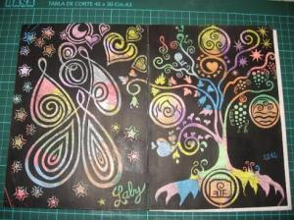
Se llama esgrafiado a la técnica que consiste en el desarrollo de este tipo de ornamentación. Para esgrafiar, la persona utiliza el grafio, que es un instrumento especial para llevar a cabo estas labores.
El esgrafiado requiere trabajar sobre una superficie estofada (ya preparada o dispuesta). Lo habitual es que se desarrolle en techos y en muros internos o externos de una construcción.
Lo que hace el esgrafiado es crear figuras o formas al retirar tramos de la capa superficial. El artista, con el grafio, ralla la superficie y permite que quede a la vista un color diferente, dando lugar a los dibujos.
Muchas veces se emplean plantillas que presentan figuras geométricas. Así el esgrafiado consiste en la repetición de una serie de patrones para la decoración.
Es importante señalar que el esgrafiado arquitectónico surgió varios milenios antes de Cristo. Más adelante, en el Renacimiento, la técnica se aplicó con maestría en bóvedas y fachadas de iglesias, palacios y otros edificios.
De todos modos, el esgrafiado trasciende a la arquitectura. En la alfarería, el grabado conocido como esgrafiado –realizado con un punzón– se emplea desde el Neolítico. En este caso, esgrafiar consiste en hacer incisiones y rayas en la masa tierna o en el objeto ya cocido. En la Edad Media, por otra parte, el esgrafiado se aplicaba en las ilustraciones en oro que se realizaban sobre manuscritos. Autor: Julián Pérez Porto. Publicado: 2020.Actualizado: .
Definicion.de: Definición de esgrafiado (https://definicion.de/esgrafiado/)

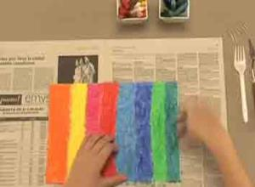paso1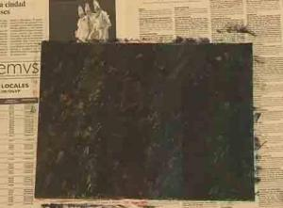paso2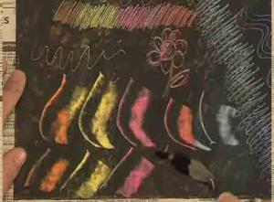paso3

PAUL KLEE

Paul Klee fue un pintor alemán nacido en Suiza en 1940, que desarrolló su vida en Alemania, cuyo estilo varía entre el surrealismo, el expresionismo y la abstracción.
A lo largo de su vida, Paul Klee usó el color de maneras variadas y únicas, y mantuvo con él una relación que progresó con el tiempo. Para un artista que amaba tanto la naturaleza parece algo extraño que en sus comienzos Klee despreciara el color, creyendo que no era sino una decoración.
Con el tiempo Klee cambió de idea y llegó a manipular el color con una enorme precisión y pasión, hasta tal punto que terminó enseñando teoría del color y de su mezcla en la Escuela de la Bauhaus. Esta progresión, por sí misma, es de gran importancia porque le permitió escribir sobre el color con una mirada única entre sus contemporáneos.
En la obra de Paul Klee destaca una sensibilidad muy culta e intelectual. Con una imaginación que recuerda la infancia y una técnica gráfica muy estudiada elabora sus mundos y paisajes entre surrealistas y abstractos.
Paul Klee pinta mundos que tienen sus propias leyes naturales, donde se desarrolla una existencia paralela donde la imaginación hace posible la convivencia de los elementos. Otras veces estos mundos contienen personajes creados con magia y simbolismo. La vida discurre por sí misma dentro de la obra. Sorprendidos por nuestra mirada, sus personajes no se detendrán y continuarán su misteriosa vida intentando mantener el espacio que en la obra el artista les otorgó.
Las formas y los colores juegan a componer la diversidad biológica de esta naturaleza imaginada. La luz y la armonía que genera son sin duda los que gobiernan este universo de colores y líneas.
Estos son los elementos gráficos más importantes de este artista:
Los detalles de sus mundos creados. Producen un fuerte deseo de acercarse y verlos más de cerca. Estos detalles le dan vida y credibilidad a un mundo pictórico que parece que tiene vida propia y en movimiento. No solo son horas de trabajo delicado, estos detalles son pruebas de una sensibilidad profunda por las cosas pequeñas.
Esgrafiados de Paul Klee
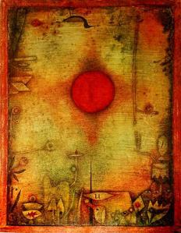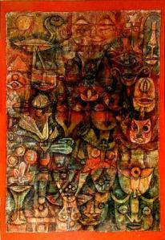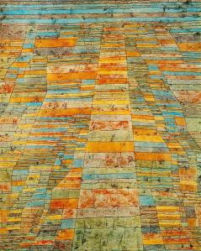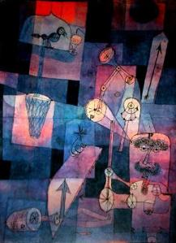

CONCLUSIÓN

La técnica de esgrafiado, muy por el contrario de lo que se cree, puede resultar muy sencilla y nos da la posibilidad de crear verdaderas obras de arte muy coloridas con unos pocos elementos y como siempre, la ayuda de la creatividad e imaginación.
Paul Klee supo apreciar esta técnica, y fue tanta su admiración hacia esta, que la mayor parte de su obra fue realizada en esgrafiado. A pesar de entusiasmarle, solía combinarla con otros materiales como papel de periódico, la escayola, etc.
También quiero transmitir mi gran admiración por el artista Paul Klee, ya que ha sido uno de los grandes del siglo XX, y cuyos trabajos son verdaderas obras de arte en las que alude a la poesía, a la música y sobre todo, a los sueños. En sus cuadros se aprecia ese mundo remoto y lejano en el que él creía vivir, invitándonos a formar parte de eso durante unos minutos.

“El arte no reproduce aquello que es visible; sino que hace visible aquello que no siempre lo es”
Paul Klee

WEBGRAFÍA
- Esgrafiado con tinta china:
http://www.educacioninicial.com/ei/contenidos/00/1200/1202.ASP
– http://elarcondelangel.blogspot.com.es/2012/10/esgrafiado.html
- Esgrafiado con ceras Manley:
– http://manualidades.innatia.com/c-estampado/a-tecnica-de-esgrafiado-2690.html
- Esgrafiado de óleo:
– http://www.pinturayartistas.com/tecnica-del-esgrafiado-o-rascado-del-oleo-en-pinturas-de-paul-klee/
- Paul Klee:
– http://www.pinturayartistas.com/los-detalles-pictoricos-paul-klee/
– http://es.wikipedia.org/wiki/Paul_Klee
http://acrilex.com.br/educadoresE.asp?conteudo=37&visivel=sim&mes=17

GLOSARIO DE TÉRMINOS Y DEFINICIONES

– esgrafiado: trazado de dibujos con punzón en una superficie preparada y estofada, haciendo saltar en algunos puntos la capa superficial y dejando así al descubierto el color de la siguiente.
– ex: del latín. pref. que significa ‘fuera’ o ‘más allá’ con relación al espacio o al tiempo
– grapheim: del latín. dibujo.
– grafio: italiano. elemento punzante.
– crayones: lápices de cera.
– tinta china: tinta resistente al agua que se prepara con negro de humo y se emplea especialmente para dibujar.
– témpera: tipo de pintura al temple, espesa, que utiliza los colores diluidos en agua.
– vitral: vidriera de colores.
– Rembrandt: fue un pintor y grabador holandés.
– Goya: fue un pintor y grabador español.
– Escuela de la Bauhaus: fue la escuela de artesanía, diseño, arte y arquitectura, fundada en 1919 por Walter Gropius en Weimar (Alemania) y cerrada por las autoridades prusianas en manos del partido nazi.
DOC: Esgrafiado_Alba Trapero García
ACTIVIDADES

1)Realice un trabajo de esgrafiado con colores libres y otro con una imagen ya establecida. vea el video realizado o estos Yotube: https://www.youtube.com/watch?v=TZ6qbhQlpNk&list=RDCMUCoYL1zAM0M8Kykzi61ml7UA&start_radio=1&t=6&t=6
https://www.youtube.com/watch?v=XYSDc1ExiX8
https://www.youtube.com/watch?v=XYSDc1ExiX8

- Investigue la biografía de Paul Klee (para el cuaderno)
Haga una copia de uno de sus trabajos con la técnica vista. (en el block de hojas blancas)

- Con las palabras del GLOSARIO DE TÉRMINOS Y DEFINICIONES complete el siguiente crucigrama:

VERTICALES
 | 1 | 2 | 3 | 4 | 5 | 6 | 7 | 8 | 9 | 10 | 11 | 12 | 13 | 14 | 15 | 16
1 |  |  |  |  |  |  | E | X |  |  | R
2 | F |  |  |  | R |  | S | A |  | B | I | G |  | A | S
3 |  | T |  |  | T |  |  | H | I |  | A |  |  |  | O
4 |  |  | N | S | T |  | U | C |  | I |  | N |  |  |  | A
5 |  |  |  |  |  | R | E |  | B |  | A |  | D | T | N | I
6 |  | O |  |  | T | I | L |  | E | N
7 |  | N |  |  |  | R |  | Y |  | N |  | S |  |  | I | E
8 |  | O |  | U |  | I | D |  |  |  |  |  |  |  | M
9 | I | I | C |  | R |  |  | L |  |  |  |  |  |  |  | D
10 | M | C |  | L |  | R | L |  | O |  | E |  | N |  | C
11 | E |  |  |  |  |  | A | A | M | G |  |  |  |  | A | D
12 |  | R |  |  |  |  |  | L | T | R
13 | R |  | E |  | G |  | A |  |  | A | D |  |  |  | E
14 |  | C |  |  |  |  |  | A | R | F |  | A |  |  | R
15 | A |  |  |  | Y |  | H | R | V |  |  |  | A |  |  | O
16 |  | D |  |  |  |  | A |  |  | O |  | U
17 |  |  |  |  | O |  |  | R |  |  |  |  |  |  |  | U
18 | A |  | E |  | L |  | S |  |  |  |  | I
19 |  |  | M |  |  | H |  | A |  | G |  | F |  | N |  | O
HORIZONTALES

Horizontales
- la característica superficial que tienen los objetos.
- La figura y el fondo se confunden o pueden representar cosas diferentes.
- Se prepara con negro de humo y agua para dibujar.
- Realización de un proyecto.
- Fue un pintor y grabador holandés.
- (Invertido) Edad antigua de nuestra era.
- Lápices de cera y colores.
- (invertido, plural) Reproducir con lápiz o pluma una imagen en el papel.
- Anuncio que se pega en sitios públicos.
- La luz se descompone, creando en los objetos siete cualidades, percibida por el ojo.
13) trazado de dibujos con punzón en una superficie preparada, mostrando los colores ocultos.
15) Vidriera en colore.
18) (invertido) la línea que separa al fondo de la figura.
19) (invertido) del latín: dibujo. / La parte secundaria de cualquier dibujo.

VERTICALES

- Así le llamamos a una figura que al dividirla en dos partes salen iguales.
- (invertido) Acción de decorar.
5)fue un pintor y grabador español. / lo que le gritaban a los toros.
7) Fue la escuela de artesanía, diseño, arte y arquitectura fundada en 1919 por Walter Gropius en Weimar (Alemania) y cerrada por las autoridades prusianas en manos del partido nazi.
8) taller donde se fabrican y venden vasijas de barro.
9) (invertido) cuando una figura se repite más de tres veces decimos que hay:
10) Italiano. Elemento punzante.
11) El payaso le pide que:
12) (invertido) la parte más importante de cualquier obra, dibujo o fotografía.
15) La era de los artistas más famosos de la historia, como Leonardo, Miguel Angel y Rafael.
16) (Invertido)Periodo histórico antes del renacimiento. / figura que se puede repetir y, se usa como plantilla para crear nuevas composiciones.

4)Teniendo en cuenta lo visto anteriormente, marque con una x la respuesta correcta a las siguientes afirmaciones:

- El esgrafiado es un proceso para dibujar que consiste en:
- Hacer bordados en el interior y mostrar la capa superior del dibujo.
- Hacer incisiones en un soporte y mostrar la capa interior del dibujo.
- Hacer pinceladas en el interior para que se muestre el dibujo.
- Copiar las pinceladas en el interior y mostrar el dibujo.
- Todas las anteriores son correctas.
- El esgrafiado es una técnica donde se utilizan tres pasos en su orden que son:
- Pintar, rayar y colorear.
Rayar, colorear y pintar.
- Colorear, pintar y rayar.
- Colorear, rayar y cortar.
- Todas las anteriores son correctas.
- Para que la técnica del esgrafiado sea un éxito se requiere que:
- Hay que soplar la tinta o tempera muchas veces.
- cortar con muchas veces el soporte para que salga la crayola.
- Hay que dejar que se seque la tinta o tempera completamente.
- Cortar la cartulina en mil pedazos para crear el efecto.
- Todas las anteriores son correctas.
- Para esgrafiar el instrumento principal que se debe utilizar es:
- Pincel.
- Lápiz.
- Grafio.
- Compás.
- Todas las anteriores son correctas.
- El artista más representativo de la técnica del esgrafiado es:
- Rembrandt.
- Picasso.
- Goya.
- Paul Klee.
- Todas las anteriores son correctas.
No olvide pasar el cuestionario al cuaderno

RUBLICA DE EVALUACIÓN
SABER PENSAR
S | A | B | I | INSTANCIA DE VERIFICACIÓN
Evidencia perfectamente con sus dibujos y pinturas el conocimiento de la plástica creando nuevas composiciones. . | Evidencia con sus dibujos y pinturas el conocimiento de la plástica haciendo uso de nuevas composiciones. | En algunos dibujos y pinturas evidencia el conocimiento de la plástica para crear nuevas composiciones. | Presenta dificultad para evidenciar el conocimiento de la plástica y crear nuevas composiciones. | Actividades resueltas en la guía, clases sincrónicas. Correo, whatsapp.

SABER HACER
Desarrolla con profundidad y comprensión las actividades propuestas, creando y proponiendo trabajos nuevos. |  | Desarrolla satisfactoriamente, las actividades propuestas, creando trabajos nuevos. |  | Desarrolla aceptablemente, las actividades propuestas, creando trabajos nuevos. |  | Casi nunca desarrolla las actividades propuestas, no crea trabajos nuevos. |  | Resuelve y explica tareas propuestas, dejando un registro de evidencias.
 |  |  |  | SABER SER
En todo momento, demuestra con sus actitudes crecimiento personal y búsqueda del ser integral | Generalmente demuestra con sus actitudes y crecimiento personal y búsqueda del ser integral. |  | Sus actitudes ocasionalmente demuestran crecimiento personal y búsqueda del ser integral. |  | Sus actitudes no demuestran crecimiento personal y búsqueda del ser integral. |  | Seguimiento a través de las clases virtuales y los contactos electrónicos.

Doc. Ramiro Pacheco.
pajarocres@hotmail.com
Tel 3153859435.

